106學年度南投縣坪頂國小家庭教育實施成果
時間：106年8月5日
地點：坪頂里七股神木
活動主題：辦理七股神木老樹巡禮計畫-自然資源寫生比賽
活動成效：
1.透過寫生比賽，成功地推廣社區神木資源，讓更多人認識。
2.鼓勵社區家長參與親子活動，促進家庭和諧氣氛。
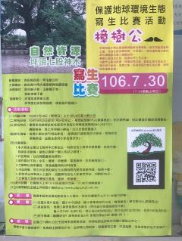 | 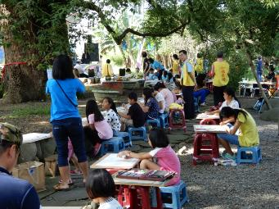
七股神木自然資源寫生比賽活動海報。 | 比賽當天參加學生作畫情形。
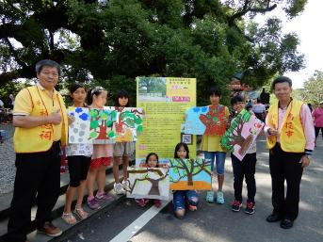 | 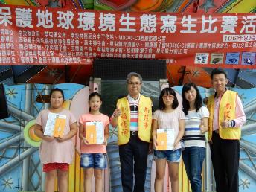
本校學生與作品合影。 | 頒獎典禮，得獎學生合影，留下光榮的一刻。

